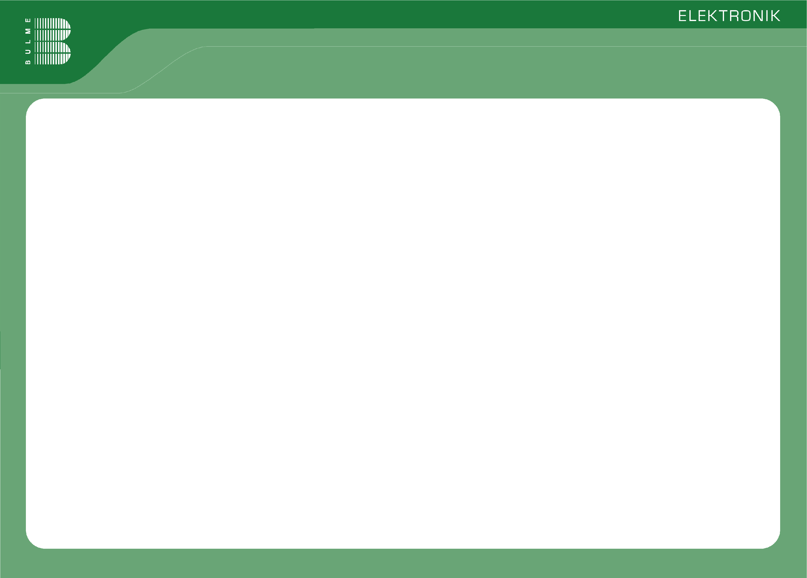
HTL – BULME – GRAZ - GÖSTING
PROTOKOLL der Produktion
für
BERTL 17

Name des Schülers: ______________ Klasse:______ Datum:________ Serial Nr.: ______
Die Seien Nummer wird von ENE bekannt gegeben

Ich habe die PCB optisch kontrolliert und bestätige mit meiner Unterschrift, folgende Arbeiten
Durchgeführt zu haben:

Die PCB ist sauber.
Es befindet sich kein Schutz mehr zwischen den Anschlüssen der IC. __________

Ich habe alle Bauteile sind montiert. ___________

Alle Lötstellen sind von mir kontrolliert worden. Sie sind ALLE OK. ___________

Die Polarität aller Bauteile insbesondere wurde kontrolliert und ist OK

Alle IC richtig eingelötet ____________

Alle Dioden richtig eingelötet ____________

Alle Kondensatoren richtig eingelötet ____________

Mein BERTL17 ist bereit zur Inbetriebnahme.
Die Inbetriebnahme wurde mit folgendem Lehrer durchgeführt. _______________
Das Inbetriebnahmeprotokoll liegt bei.

________________________
Unterschrift Schüler

__________________________________________________________________________________
BEREICH für Lehrer Bemerkungen:
BERTL war fehlerhaft:

HIMBED NUN OK _____ HIMBED ABGESCHRIEBEN________

